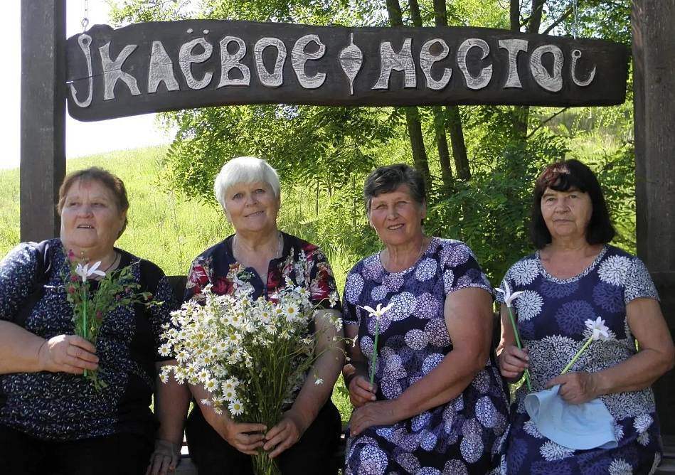
День ромашки: праздник тепла, лета и творчества!
24 июня активисты Центра общения старшего поколения Красненского района отпраздновали «День ромашки»! Белые лепестки, жёлтое солнышко в середине… Ромашка — такой простой, но удивительно тёплый цветок! Её любят за скромность, целебную силу и способность одним своим видом поднимать настроение. Именно ей посвятили тематическое занятие.
Всё началось с поездки на природу. Собравшаяся дружная компания с радостью наблюдала, как раскрываются разные виды ромашек, вдыхала свежий летний воздух и заряжалась энергией. А ещё узнала, что ромашка — не просто украшение луга, а настоящий кладезь пользы!
Не обошлось и без интеллектуального веселья: цветочная викторина и загадки прошли на одном дыхании! Участники отвечали на вопросы, демонстрируя смекалку и знания о цветах.
А завершился чудесный день праздничной фотосессией — чтобы сохранить ромашковое настроение надолго.
«День ромашки» получился ярким, душевным и очень познавательным. Участники не только узнали много нового, но и отлично провели время в тёплой компании, укрепив дружеские связи.

